Ассоциация «Саморегулируемая организация
«Тверское объединение проектировщиков»

Заседание правления Ассоциации
Протокол № 12

Место проведения заседания: г. Тверь 25.12.2025 г.

Время начала заседания 12 ч. 00 мин.

Основание созыва правления ассоциации «СРО «ТОП» (далее Ассоциации) – решение вице-президента Ассоциации Барковского А.Ю. (согласно п. 1.3 Положения о президенте Ассоциации и п.10.11 Устава Ассоциации).
Председательствующий на заседании правления Ассоциации вице-президент Ассоциации Барковский А.Ю. (согласно п. 1.3 Положения о президенте Ассоциации и п.10.11 Устава Ассоциации).
Из 6 членов правления Ассоциации для участия в заседании зарегистрировались 4 члена правления.
Присутствовали члены правления с правом голоса:
1. Барковский Андрей Юрьевич - директор ООО АФ «Домус»;
2. Мацаева Анна Николаевна – зам. директора ООО «КПМ № 2»;
3. Микрюков Владимир Борисович – директор ООО «Артис»;
4. Сидоров Юрий Васильевич-пенсионер, Почетный строитель России, независимый член правления;

На заседании правления присутствовали без права голосования следующие лица:
Айвазян Д.О. – председатель дисциплинарной комиссии Ассоциации;
Владимирова Е.М. – главный специалист-эксперт Ассоциации;
Гатиев Муса Султан-Гиреевич – директор ООО «ДИС_ПЛАН»;
Демидов А.Г. – зам. директора Ассоциации, председатель контрольной комиссии Ассоциации;
Демидов С.Г. – директор ассоциации «СРО «ТОП».

Открытие заседания правления.
Слушали: Председательствующего, который сообщил, что из 6 членов правления на заседании присутствуют 4 члена правления. Правление правомочно.
Слушали: Председательствующего, который предложил поручить подсчет голосов при голосовании членов правления по вопросам повестки дня секретарю правления Е.М. Владимировой.
Решили: поручить подсчет голосов при голосовании секретарю правления Е.М. Владимировой.
Голосовали: «за» - 4 голоса, «против» - нет, «воздержался» - нет.
Решение принято единогласно.

О повестке заседания правления.
Слушали: Председательствующего, который предложил утвердить следующую повестку дня правления:
Повестка дня Правления
1. Об исключении ООО “ДИС-ПЛАН” из членов Ассоциации (докладчик Айвазян Д.О.).
2. Утверждение Табеля плановых проверок организаций членов ассоциации «СРО «ТОП» на 2026 год (докладчик Демидов А.Г.)

По первому вопросу повестки дня – Об исключении ООО “ДИС-ПЛАН” из членов Ассоциации.
Слушали:
1. Айвазяна Д.О., который обосновал решение дисциплинарной комиссии Ассоциации о применении к ООО «ДИС-ПЛАН» меры дисциплинарного воздействия в виде рекомендации правлению Ассоциации по исключению организации из членов Ассоциации.
2. Гатиева Мусу Султан-Гиреевича, который заверил присутствующих о выполнении всех требований к организации в кратчайшие сроки.
Решили:
На основании подпункта 2 п. 5.5 «Положения о членстве, в том числе о требованиях к членам, размере, порядке расчета, а также порядке уплаты вступительного взноса, членских взносов ассоциации «Саморегулируемая организация «Тверское объединение проектировщиков» исключить ООО «ДИС-ПЛАН» (ИНН 6905044291) из членов ассоциации «СРО «ТОП» по причине грубого нарушения членом Ассоциации требований законодательства Российской Федерации о градостроительной деятельности и вышеуказанного положения. .
Решение вступает в силу с 02 февраля 2026 г. в случае, если ООО «ДИС-ПЛАН» до указанного срока не представит в Ассоциацию пакет документов подтверждающих наличие в организации двух специалистов по организации архитектурно-строительного проектирования, работа в ООО «ДИС-ПЛАН» для которых является основной и сведения о которых включены в национальный реестр специалистов НОПРИЗ.
Голосовали: «за» - 4 голоса, «против» - нет, «воздержался» - нет.
Решение принято единогласно.

По второму вопросу повестки дня - Утверждение Табеля плановых поверок организаций членов ассоциации «СРО «ТОП» на 2026 год.
Слушали: Демидова А.Г., который представил присутствующим Табель плановых проверок организаций членов ассоциации «СРО «ТОП» на 2026 год.
Решили: Утвердить Табель плановых поверок организаций членов ассоциации «СРО «ТОП» на 2026 год.
Голосовали: «за» - 4 голоса, «против» - нет, «воздержался» - нет.
Решение принято единогласно.

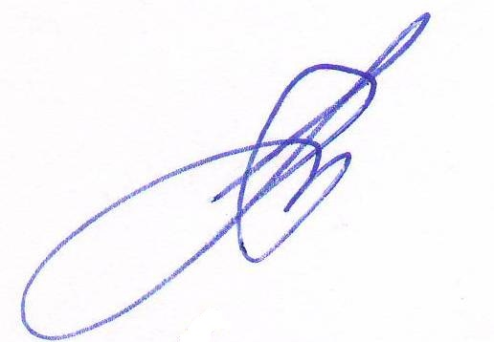

Вице-президент ассоциации «СРО «ТОП» А.Ю.Барковский

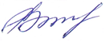
Секретарь правления Е.М. Владимирова

